**图书馆阅览室座椅技术要求**

**图书馆本次采购二款共500把阅览座椅**，其中**图1所示靠背扶手椅100把，图2所示无扶手可重叠软包椅400把**，要求如下：

**1、半高彩背扶手椅**

1. 规格（近似值）： 580mm*640mm*980mm；坐高应符合成人座椅国家标准。
2. 椅架采用30*15mm矩形方管，要求管壁厚＞1.8mm厚，压力强度＞200kg，要求钢管酸洗磷化防锈处理，表面静电喷塑，颜色黑色，同时前弯圆处应加装尼龙平衡垫，保证学生座势安全，后弯处加装尼龙消声垫。
3. 靠背为黑色PP玻纤背框带扶手，压力和拉力强度应＞136kg，背网应采用加密加厚尼龙优质双网饰，颜色为彩色（浅黄色和灰色两种，数量各50把）。同时提供背网、座网布的环保、质量数据的检测报告。
4. 座板为多层人造板，上铺高弹力原生80mm厚45密纯海绵，确保五年不变形，表面用华宇牌耐磨亲肤弹力座麻布、颜色为黑色，所用材料要求环保。同时提供海棉的环保、质量数据的检测报告。
5. 椅子整体要求质保五年，五年内座椅非使用不当造成的损坏，包括：椅架变形、锈蚀、开裂；座板变形、开裂，坐垫、椅背表面材料破损，部件连接处的脱焊、螺丝脱落等，应免费换新。

**2、无扶手可重叠软包椅座**

1. 尺寸（近似值）：560mm*530mm *840mm；坐高应符合成人座椅国家标准。
2. 椅架采用￠22mm园管管壁厚度为＞1.8mm，钢管要求酸洗磷化防锈处理，随后电镀光亮架，钢架承压力＞200kg，架子应装尼龙消声垫。
3. 整体座、背表面材料采用颐达环保专用弹力耐磨布绒，颜色用户选择，坐板内垫环保60mm厚定型海绵高回弹不变形，靠背内衬35mm厚45密高密度切割绵。同时提供磨绒面料、海锦的环保及质量的检测报告。
4. 双层背，外背采用15mm厚环保多层弯曲定形板、外包黑色仿皮、内衬12mm厚中密度切割绵体现外感柔软丰满。同时提供多层弯曲板的环保检测报告。
5. 椅子整体要求质保五年，五年内座椅非使用不当造成的损坏，包括：椅架变形、锈蚀、开裂；座板变形、开裂，坐垫、椅背表面材料破损，部件连接处的脱焊、螺丝脱落等，应免费换新。

**注：**

**☆1、投标方需提供样品和环保检测证书复印件，样品必须在报价截止日当天（上午9:00至下午15:00）送至校方指定地点（上海海事大学临港校区图书馆B415，经办老师：林老师，手机：13916607561固话：021-38284930），待评审结束后，经校方通知，除中标单位外的其他投标方应自行上门取走样品，中标单位待项目验收完成后自行上门取走样品。**

**疫情期间学校实行封闭管理，进出校园必须提前一天联系经办老师提供相关材料（随申码、身份证号码等）；**

2、座椅靠背颜色不一定本文件附图一致，中标方供货前需与采购方确认供货座椅的颜色。

3、中标方需按用户需求完成座椅的送货和安装。

**4、供货周期：合同签订后10个工作日完成供货及安装。**

5、未在规定期限内交货，校方将有权解除合同。

“☆”号指标必须满足并提供相关技术支持文件，任何负偏离将导致不予成交。

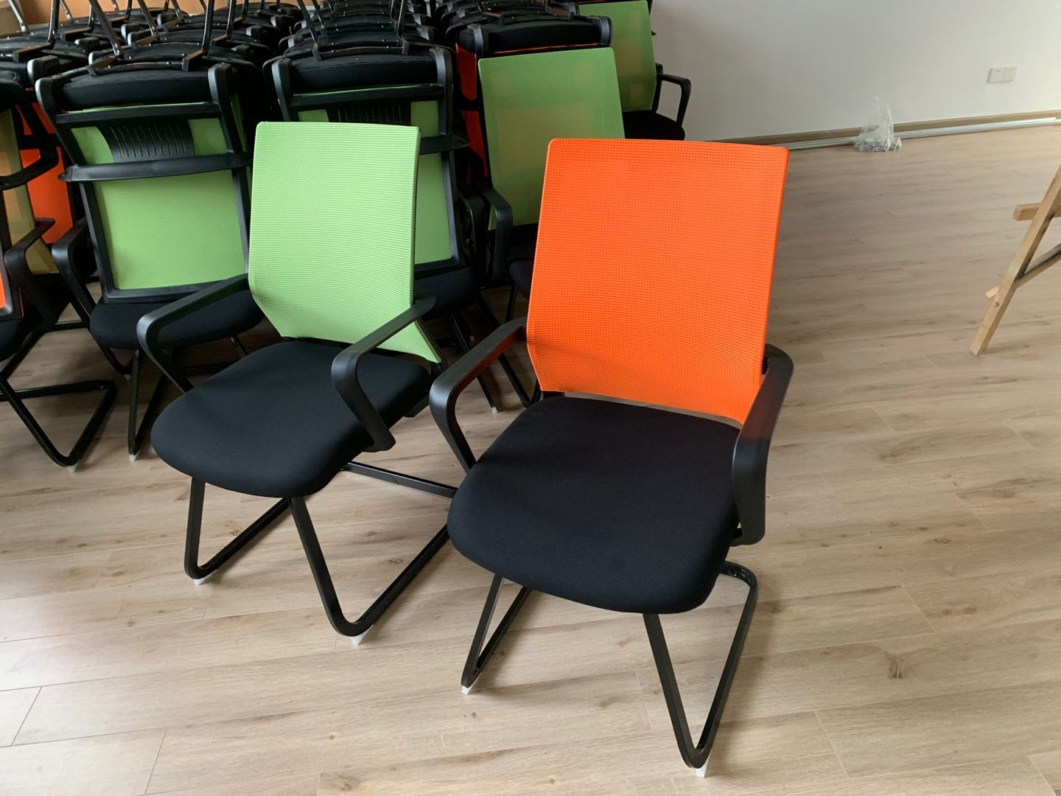

图1 半高彩背扶手椅

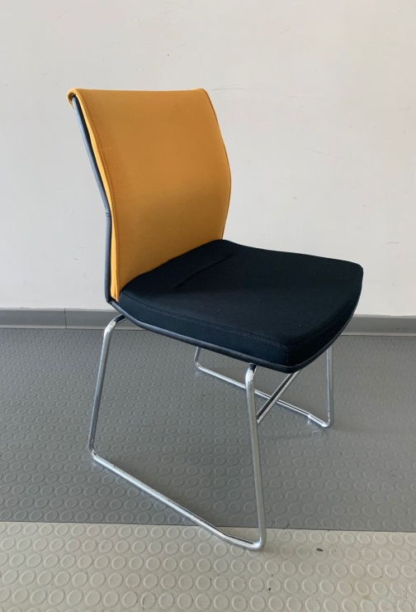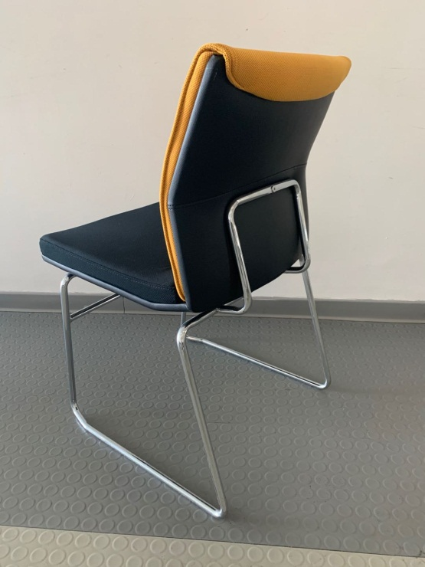

图2 无扶手可重叠软包椅座